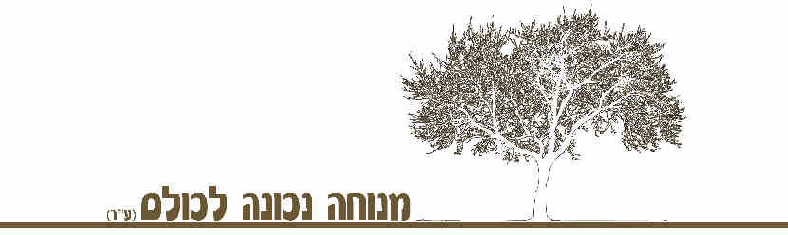 **מעודכן: 01/01/2025**

**תעריף שמירת חלקות קבר בחיים**

**תושב כפר סבא תושב חוץ כפר סבא**

|  |  |  |  |
| --- | --- | --- | --- |
| **רכישת**  **חלקה**  **בחיים** | **בודדת -שדה** | **14,259 ₪** | **17,110 ₪** |
| **מכפלה** | **11,407 ₪** | **13,688 ₪** |
| **רוויה – שלישיה +** | **10,694 ₪** | **12832 ₪** |

|  |  |  |
| --- | --- | --- |
| **רכישת חלקה בחיים**  **לתושב כפר סבא**  **לבן זוג הנפטר** | **בודדת -שדה** | **11,407 ₪** |
| **מכפלה** | **9,126 ₪** |
| **רוויה – שלישיה +** | **8,555 ₪** |

|  |
| --- |
| **תושב חו"ל – 37,500 ₪**  **דמי קבורה תושב חו"ל – 9,750 ₪** |
| **חריגה לנפטר – 50,000 ₪**  **רוכשים נוספים בחריגה – 13,688 ₪** |